Logistic Regression

Ο αλγόριθμος αυτός χρησιμοποιείται κυρίως για την μοντελοποίηση της πιθανότητας να υπάρχει μια κλάση ή ένα γεγονός.
Θεωρούμε το πρόβλημα ως πρόβλημα ταξινόμησης (classification) πολλαπλών κλάσεων, καθώς έχουμε ένα εύρος τιμών ποιότητας-κλάσεων από το 0 έως το 10. Ο αλγόριθμος ξεχωρίζει στην είσοδο του της εξαρτημένες μεταβλητές (wine quality στην περίπτωσή μας) και τις ανεξάρτητες μεταβλητές (όλα τα υπόλοιπα χαρακτηριστικά).
Η Sigmoid συνάρτηση εφαρμόζεται ως συνάρτηση κόστους στο Logistic Regrassion. Έτσι χρησιμοποιούμε αυτήν για την πρόβλεψη τιμών των πιθανοτήτων. Η μαθηματική της εξίσωση έχει ως εξής:
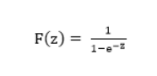

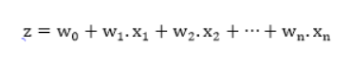

με

όπου w₀,…,w_{n} αντιπροσωπεύει την παλινδρόμηση του συντελεστή του μοντέλου που αποκτάται μέσω του Maximum Likelihood Estimation, μεθόδου που προσεγγίζει τις παραμέτρους μιας πιθανοτικής κατανομής μεγιστοποιώντας την συνάρτηση πιθανότητας αποσκοπώντας στο να είναι τα αποτελέσματα των δεδομένων μας τα πιο πιθανά, και x₀,…,x_{n} αντιπροσωπεύει τις ανεξάρτητες μεταβλητές.

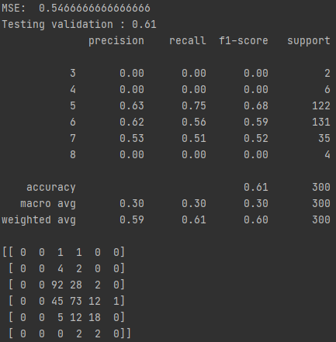
Βλέπουμε τρέχοντας τον αλγόριθμο με το training set,
χωρίζοντάς το στην συνέχεια σε train και test με αναλογία 75%-25%.
Επιπλέον υπολογίζουμε το mean square error καθώς και το validation του αλγορίθμου και το confusion matrix.

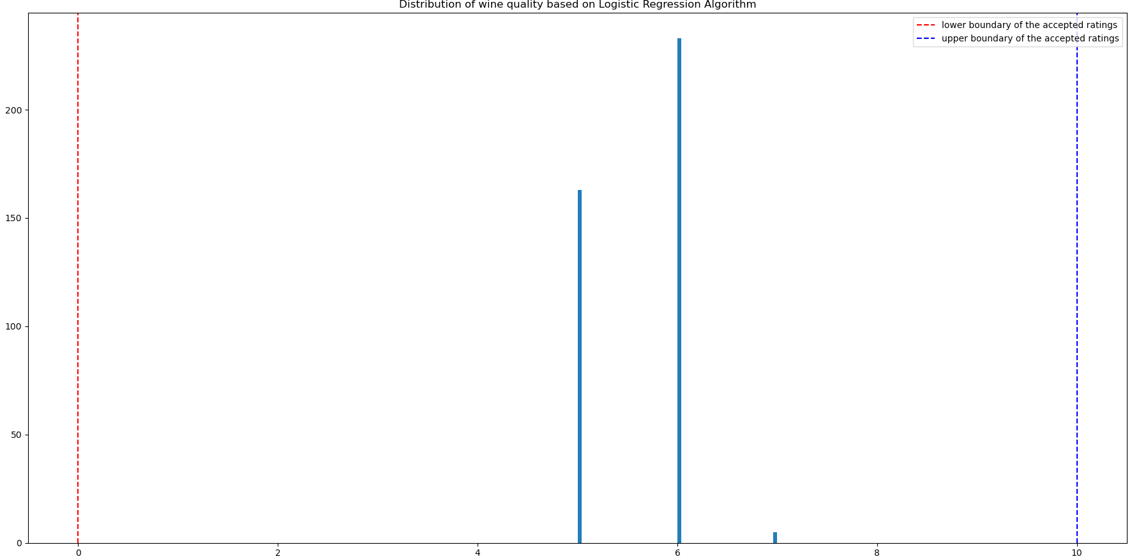

Decision Tree

Το δέντρο αποφάσεων στην μηχανική μάθηση βασίζεται στις εξής αρχές: Λειτουργεί ως ένας classifier με δομή δέντρου που οι εσωτερικοί κόμβοι αντιπροσωπεύουν τα χαρακτηριστικά του dataset, οι διακλαδώσεις-ακμές απεικονίζουν τους κανόνες απόφασης και τα φύλλα δίνουν τα αποτελέσματα. Οι κόμβοι χωρίζονται σε κόμβους απόφασης και κόμβους φύλλα. Χρησιμοποιείται ο αλγόριθμος Classification and Regression Tree (CART). Εκτελείται ως εξής: Ξεκινώντας από τον κόμβο-ρίζα εισάγει όλο το dataset. Έπειτα βρίσκει το καλύτερο χαρακτηριστικό για να ξεκινήσει τον διαχωρισμό του dataset με την χρήση του Attribute Selection Measure. Στην συνέχεια διαιρεί το dataset σε subsets και δημιουργεί τον κόμβο απόφασης του καλύτερου χαρακτηριστικού. Τέλος επαναλαμβάνει αναδρομικά δημιουργώντας νέους κόμβους απόφασης έως ότου φτάσει στους κόμβους φύλλα για το classification μας (στην περίπτωσή μας το quality). Χρησιμοποιείται η μετρική Gini Index που δείχνει τον βαθμό της πιθανότητας να κατηγοριοποιηθεί λάθος μια τιμή εάν επιλεχθεί τυχαία.
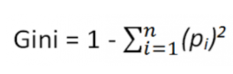

Όπου p_{i} η πιθανότητα ενός αντικειμένου να κατηγοριοποιηθεί σε μια συγκεκριμένη κλάση.
Προτιμάται για κόμβο-ρίζα το χαρακτηριστικό με το μικρότερο Gini Index.

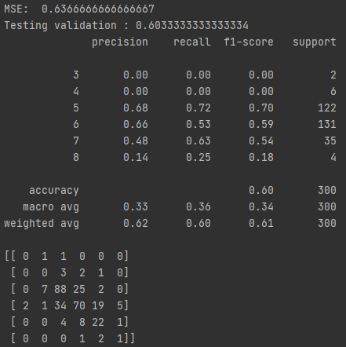
Βλέπουμε τρέχοντας τον
αλγόριθμο με το training set,
χωρίζοντάς το στην συνέχεια σε train και test με αναλογία 75%-25%.
Επιπλέον υπολογίζουμε το mean square error καθώς και το validation του αλγορίθμου και το confusion matrix.

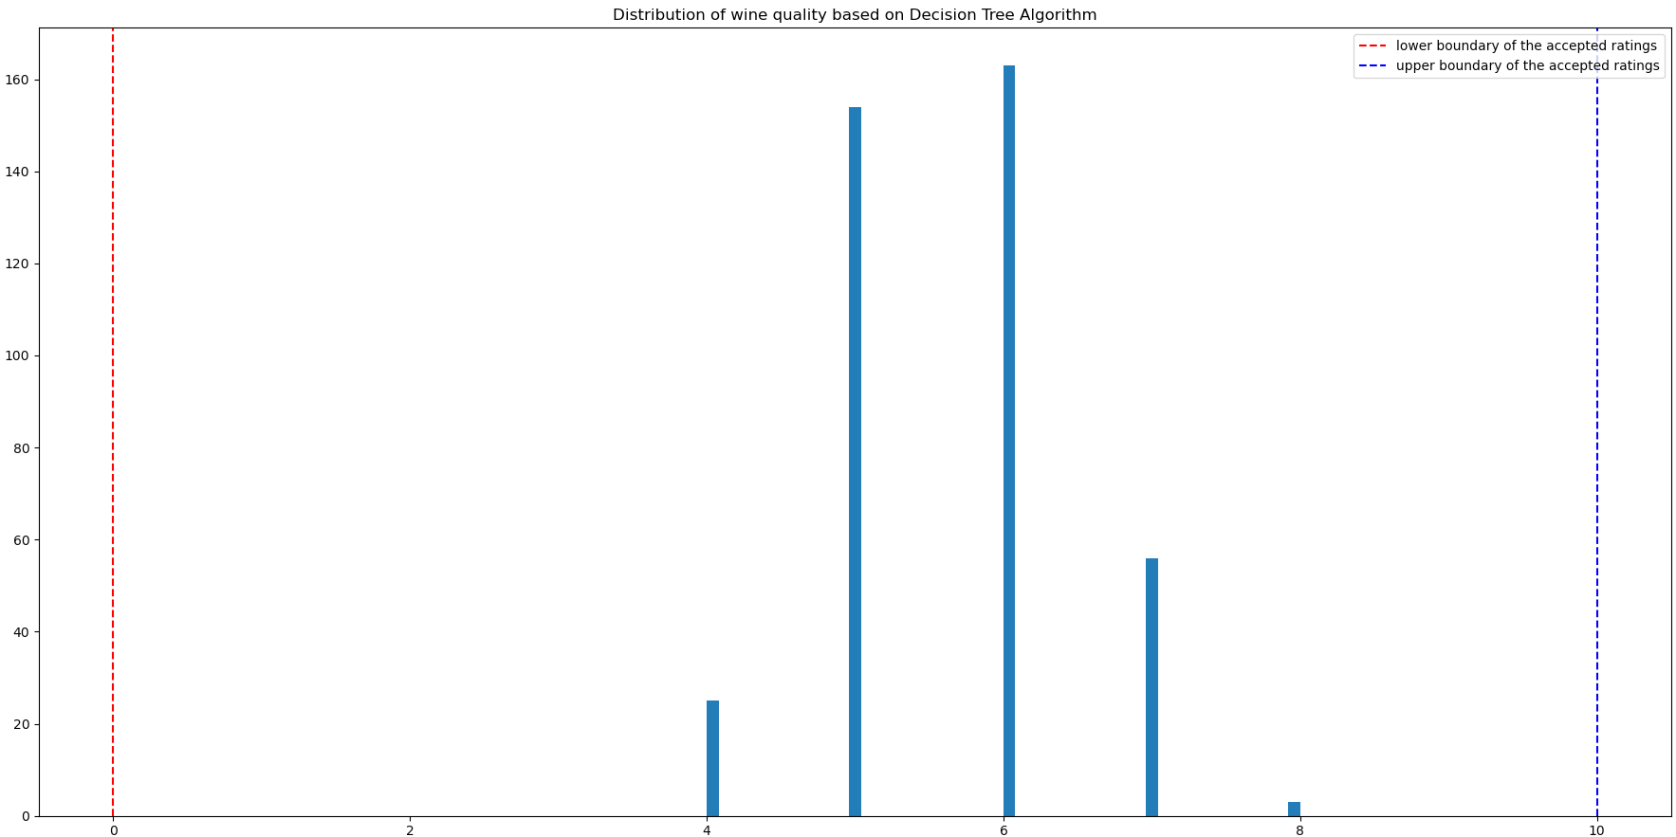

Random Forest

Ο αλγόριθμος Random Forest εκτελείται ως εξής: Επιλέγει έναν τυχαίο αριθμό Ν πλειάδων από το dataset. Δημιουργεί ένα δέντρο αποφάσεων βάσει αυτών των Ν πλειάδων. Εμείς επιλέγουμε τον αριθμό των δέντρων αποφάσεων που θέλουμε στον αλγόριθμό μας και επαναλαμβάνεται η παραπάνω διαδικασία. Στην περίπτωση που θεωρούμε το πρόβλημα τύπου Regression, για κάθε πλειάδα, κάθε δέντρο του δάσους προβλέπει μια τιμή για την έξοδο. Η τελική τιμή υπολογίζεται παίρνοντας τον μέσο όρο των τιμών από όλα τα δέντρα. Στην περίπτωση που θεωρούμε το πρόβλημα τύπου Classification, κάθε δέντρο προβλέπει προβλέπει την κατηγορία που θα ανήκει η πλειάδα. Έπειτα κάθε πλειάδα ανατίθεται στην κατηγορία που έχει την πλειοψηφία.
Παρακάτω μελετάμε και τις 2 περιπτώσεις, Regression και Classification.

Επιπλέον θεωρούμε τον αριθμό των δέντρων (estimators) = 20 για τις δοκιμές μας.

Classification:
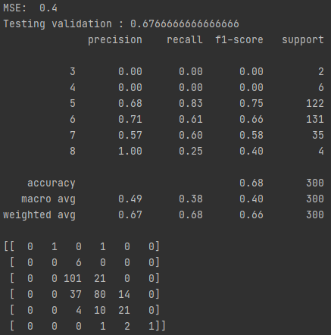
Βλέπουμε τρέχοντας τον
αλγόριθμο με το training set,
χωρίζοντάς το στην συνέχεια σε train και test με αναλογία 75%-25%.
Επιπλέον υπολογίζουμε το mean square error καθώς και το validation του αλγορίθμου και το confusion matrix.

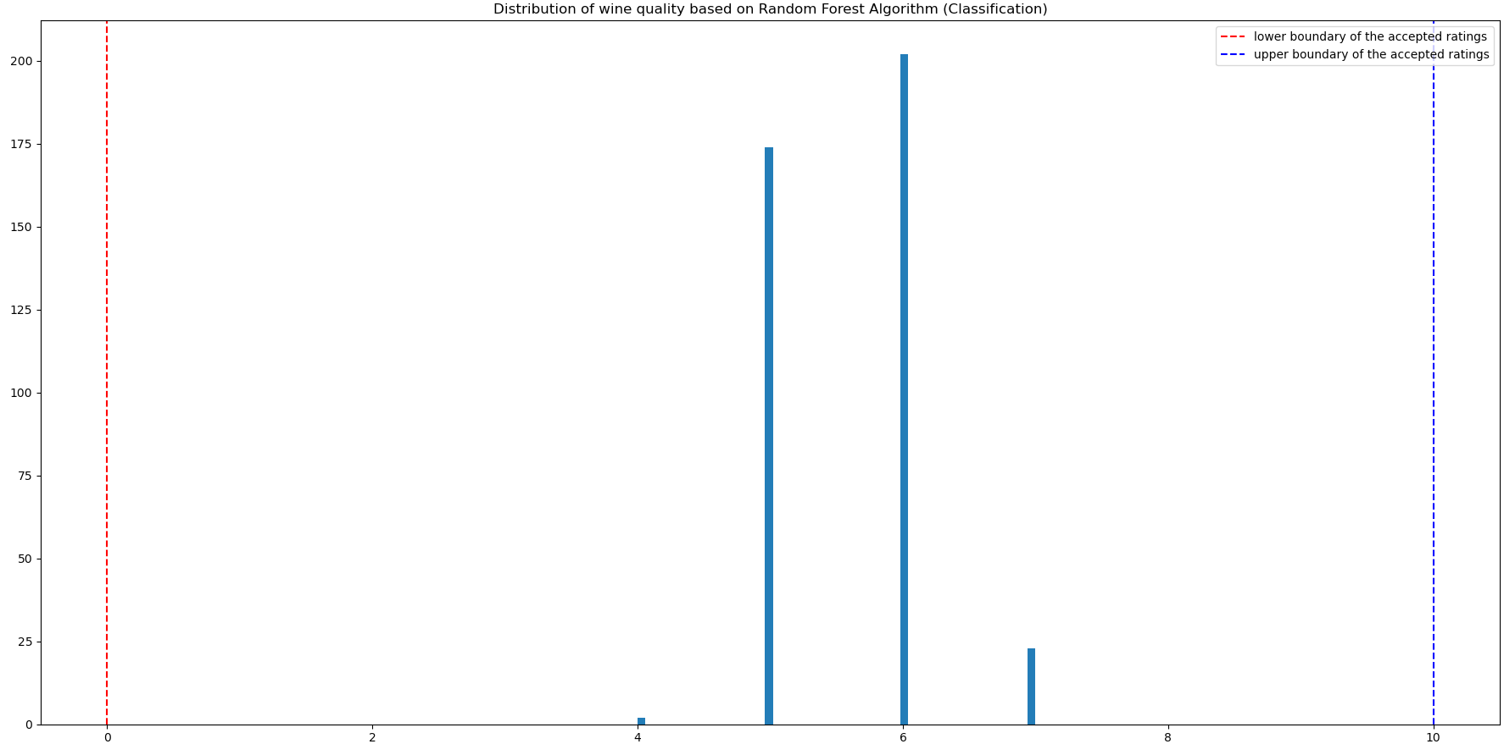

Regression:
